**01.** Um trator tem as rodas traseiras maiores do que as dianteiras e desloca-se com velocidade constante.

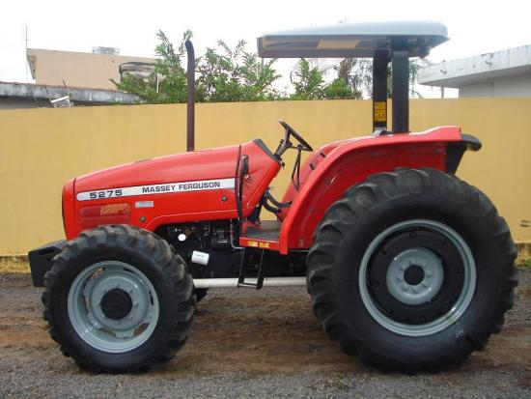

Pode-se afirmar que, do ponto de vista do tratorista, os módulos das velocidades lineares de qualquer ponto das bandas de rodagem das rodas da frente (vf) e de trás (vt) e os módulos das velocidades angulares das rodas da frente (ωf) e de trás (ωt) são

A) vf > vt e ωf > ωt

B) vf > vt e ωf < ωt

C) vf < vt e ωf = ωt

D) vf = vt e ωf > ωt

E) vf = vt e ωf = ωt

**02.** Considere um lago onde a velocidade de propagação das ondas na superfície não dependa do comprimento de onda, mas apenas da profundidade. Essa relação pode ser dada por 𝑣 = $\sqrt{\text{g}\text{. }\text{d}}$, onde g é a aceleração da gravidade e d é a profundidade. Duas regiões desse lago têm diferentes profundidades, como ilustrado na figura.



O fundo do lago é formado por extensas plataformas planas em dois níveis; um degrau separa uma região com 2,5m de profundidade de outra com 10m de profundidade. Uma onda plana, com comprimento de onda 𝜆, forma-se na superfície da região rasa do lago e propagasse para a direita, passando pelo desnível. Considerando que a onda em ambas as regiões possui mesma frequência, pode-se dizer que o comprimento de onda na região mais profunda é:

A) λ/2

B) 2λ

C) λ

D) 3λ/2

E) 2λ/3

**03.** Na figura está representada a resistência elétrica de um chuveiro. A chave reguladora da resistência elétrica desse chuveiro pode ser deslocada pra posições que correspondem a Muito Quente, Quente e Morno. Sabe que as resistências elétricas tais R1=R2=R3=R, a potência elétrica do chuveiro é (P) e a d.d.p em que o chuveiro está ligado é (U).



Quando a chave for deslocada da posição Morno para a posição Muito Quente , a resistência elétrica do chuveiro

A) aumenta 3 vezes.

B) aumenta 2 vezes.

C) diminui 2 vezes.

D) não se altera.

E) diminui 3 vezes.